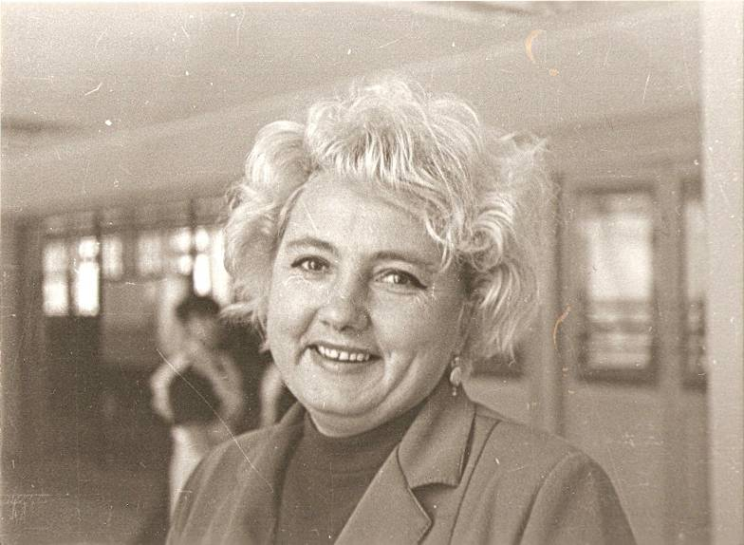

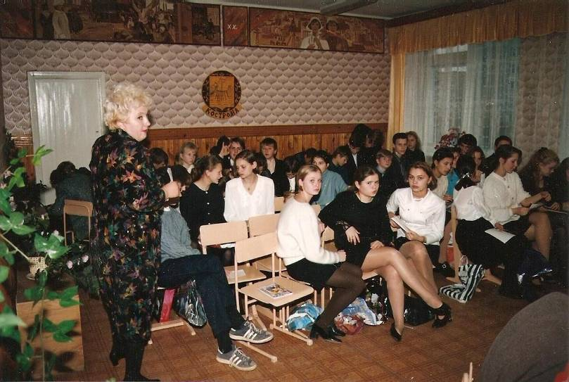

Федотова Лидия Васильевна родилась в 1947 г.
В 1954 г. начала учёбу в школе. После окончания восьми классов поступила работать на фабрику (ткацкое производство), продолжая учиться в вечерней школе. После окончания учёбы в школе поступила в Костромской педагогический институт им. Н.А. Некрасова на историко-педагогический факультет. Закончив его, получила возможность свободного трудоустройства. Свою педагогическую деятельность Лидия Васильевна начинала в детском саду, но уже через три месяца она получила возможность работать в школе учителем истории и обществоведения. С 1970 года исчисляется её педагогический стаж работы в школе сначала в средней школе № 25, а затем в средней школе № 17.
За годы работы в школе она всегда стремилась использовать различные формы учёта знаний и добиваться их усвоения. Её выпускники всегда вспоминают её как учителя, научившего их конспектировать материал, что облегчило их учёбу в институтах, где им пришлось получать свою профессию. Много сил она приложила для создания своего кабинета и школьного музея, каких только экспонатов не было в нём: со времён старины и до наших дней. Замечательный организатор, Лидия Васильевна умело направляла жизнь ученического и родительского коллективов.
Выступая на педсоветах, совещаниях, педчтениях всегда отличалась бескомпромиссным отношением к своему делу.

